Domaines d’activités :  Langue orale |  |  | Effectif : 24 |  | Niveau : PS | Séance n° 1
Intitulé de la séquence :  Le sac du Père Noël |  |  |  |  | Date : 26/11/2009 | Durée : 40mn
Objectif 2.1 – Participer aux échanges verbaux de la classe ainsi qu’aux activités de communication.
Compétences visées :
Etre capable de participer à un échange collectif en acceptant d'écouter autrui, en attendant son tour de parole et en restant dans le propos de l'échange
transversales : Vivre ensemble : les fêtes culturelles

Objectif opérationnel : A la fin de la séance l’élève sera capable d’écouter les autres enfants et l’enseignant pour : répondre, réagir, redire, donner un point de vue, apporter une contradiction, interroger…

Organisation | Matériel | Pré-requis |  | Vocabulaire
Collectif et individuel  - | Sac à malice avec jouets que l’on peut recevoir à noël : nounours, voiture, poupée, livre, …+fiche enfants et jouets commandés. | Deviner les formes géométriques au toucher. |  | Noël, Père Noël, cadeaux, jouets, nounours, voiture, poupée, livre …

Déroulement  Mise en situation :  Chanson :  La marche des rois  « De bon matin, j’ai rencontré le train,  De trois grands rois qui partaient en voyage,  De bon matin, j’ai rencontré le train,  De trois grand s rois dessus le grand chemin.  Venaient d’abord des gardes du corps,  Des gens armés, avec trente petits pages,  Venaient d’abord des gardes du corps,  Des gens armés dessus leur justaucorps. »  Problématique : Le sac du Père Noël  Vous allez aider le père noël à distribuer les cadeaux.  Ce qu'il faut : un sac en tissu souple et des objets grands et petits.  Il s'agit d'une devinette tactile dont le but est de reconnaître les différents cadeaux sans ouvrir le sac du père noël. Remplir le sac hors de la vue des enfants. Ils devront ensuite, à tour de rôle, palper le sac, reconnaître un objet, le décrire et le nommer.  Ateliers secondaires :  - Atelier collage: Colle du coton sur la marionnette du père noël  - Atelier coloriage : Colorie la marionnette du père noël  - Atelier écoute : Le chaperon de noël  Bilan des ateliers :  Histoire : « La lettre au Père Noël ».  Texte de Christine Palluy. Illustrations de Charlotte Roederer.  Chanson :  « Vive le vent, vive le vent,  Vive le vent d’hiver,  Qui s’en va sifflant soufflant  dans les grands sapins verts  Vive le vent, vive le vent,  Vive le vent d’hiver  Boule de neige et jour de l’an,  Et bonne année grand-mère ! » |  | Dispositif  -Groupe classe  Collectif  groupes  Classe entière
Bilan :

Séance Découverte du monde :

Ateliers secondaires :
  - Atelier jeu : Jeu de dé géant
  - Atelier fiches plastifiées : Entoure le bon nombre de cadeaux.
  - Atelier lecture : Retrouve le mot Noël sur la couverture des livres en t’aidant d’une étiquette modèle.

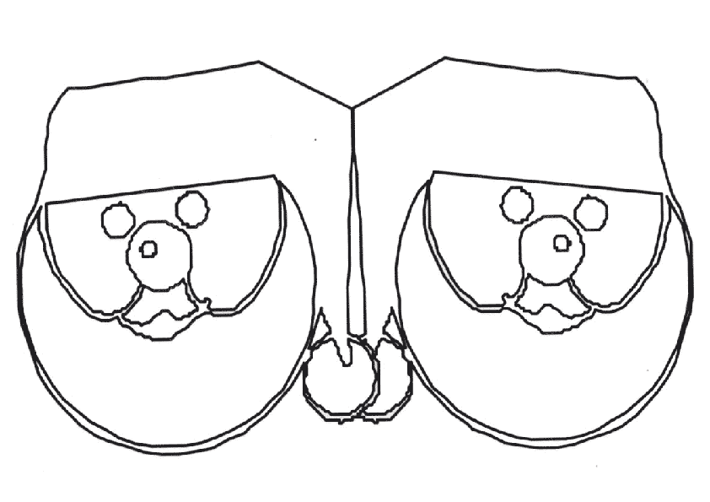

 |  | 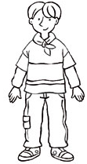 | 
 | 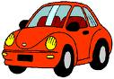 | 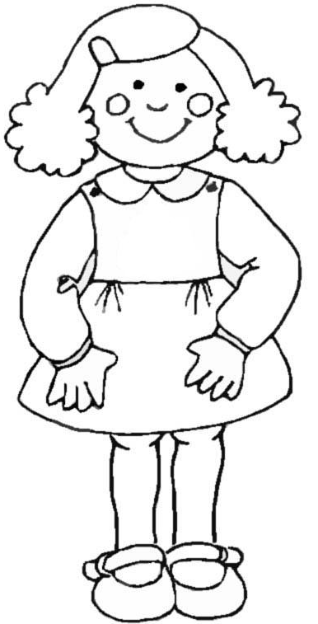 | 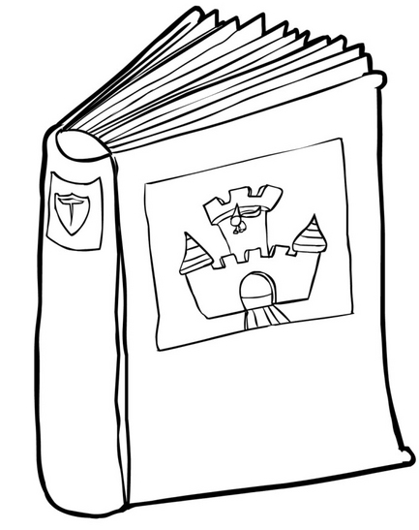
 |  | 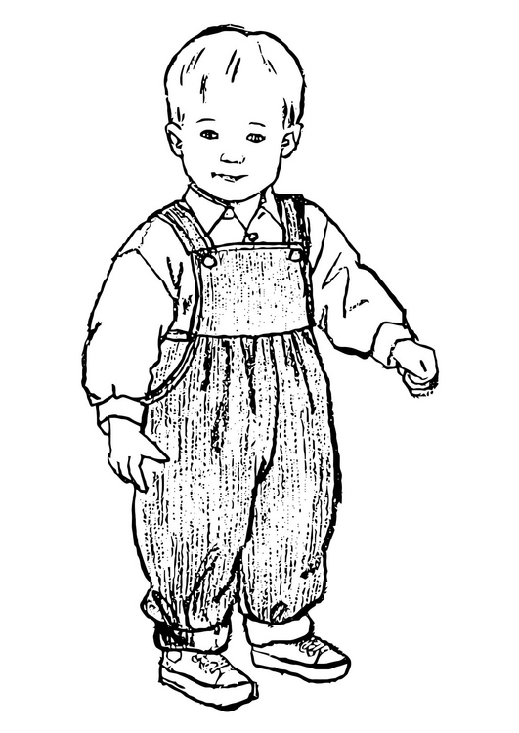 | 

Noël | Noël
Noël | Noël
Noël | Noël

